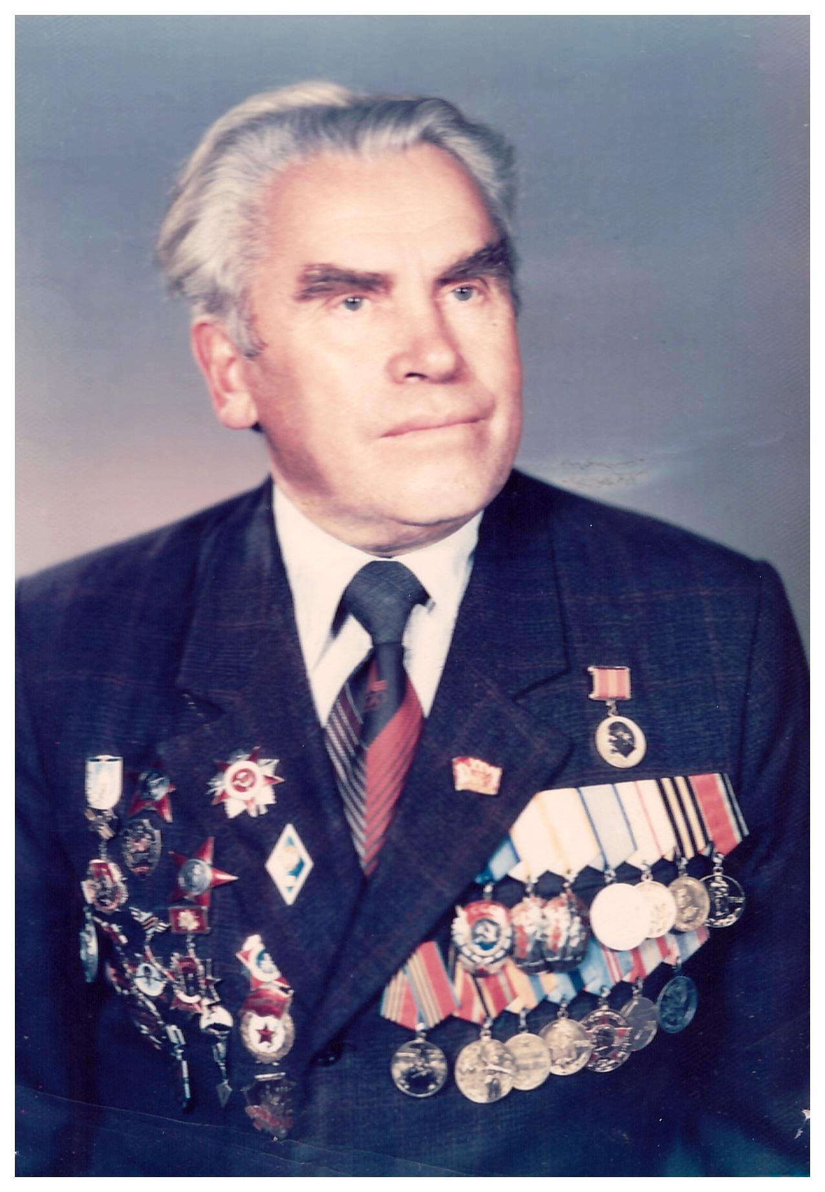

Этот адрес электронной почты защищен от спам-ботов. У вас должен быть включен JavaScript для просмотра.

|  |  |
| --- | --- |
| **Регион** | **БРЯНСКИЙ** |
| **Населенный пункт** | **П. КЛЕТНЯ** |
| **Фамилия, имя, отчество солдата** | **Тимохов Иван Петрович** |
| **Звание** |  |
| **Боевой путь** | **С ноября 1942 года он воевал в многонациональной минометной роте.**  **После ранения 10 февраля 1943 года в боях за город Ростов – на – Дону И.Тимохов был направлен связистом в 1099 кабельно-шестовую роту связи.**  **В составе 34 – й Гвардейской стрелковой дивизии он прошагал от Волги до Дуная, от Сталинграда до Будапешта и Вены. Воевал на Миус-фронте, принимал участие в ликвидации Корсунь-шевченковской и Ясско-кишиневской группировки врага, освобождал Украину, Молдавию, Румынию, Австрию и Чехословакию.** |
| **Награды** | **медали «За отвагу», «За победу над Германией», «За оборону Сталинграда», «За взятие Будапешта», «За взятие Вены».** |
| **Воспоминания** | **Младшему брату Ивану служить довелось в воздушно – десантных войсках. Постоянные боевые походы, ночевки в зимнем лесу без костра, марш – броски с полной боевой выкладкой и прыжки с самолета , сделали его сильным и уверенным в себе.**  **Говорят, что связь – это нерв боя. От её бесперебойной работы часто зависел исход операции. И связисты делали все возможное , чтобы порывов на линии было как можно меньше. А если они и появлялись, то устраняли их в саамы кратчайшие сроки. Иногда для этого приходилось по – пластунски проползать километровые расстояния и даже прыгать в ледяную воду.** |
| **Отправитель** | **Межпоселенческая центральная библиотека Клетнянского района** |
| **Контактная информация** | **8 (48338) - 9-10-56** |